З 3 по 10 грудня в МЦ проходив кібертурнір з FIFA 22.
Турнір проходив за системою Double Elimination (відразу плей-офф але з нижньою сіткою, переможений мав ще один шанс на гру)
Команди були представлені наступним чином: Борусія Дортмунд, Манчестер Юнайтед, Барселона, Ліверпуль, Атлетіко Мадрід, Ювентус, Манчестер Сіті, Аталанта, Челсі, Баварія, Інтер, ПСЖ, РБ Лейпциг, Севілья, Лаціо, Реал Мадрид.
Жеребкування відбувалось за допомогою генератора турнірних сіток, який обрав, суперників у серії плей-офф.
До участі у змаганнях зареєструвався 21 учасник.

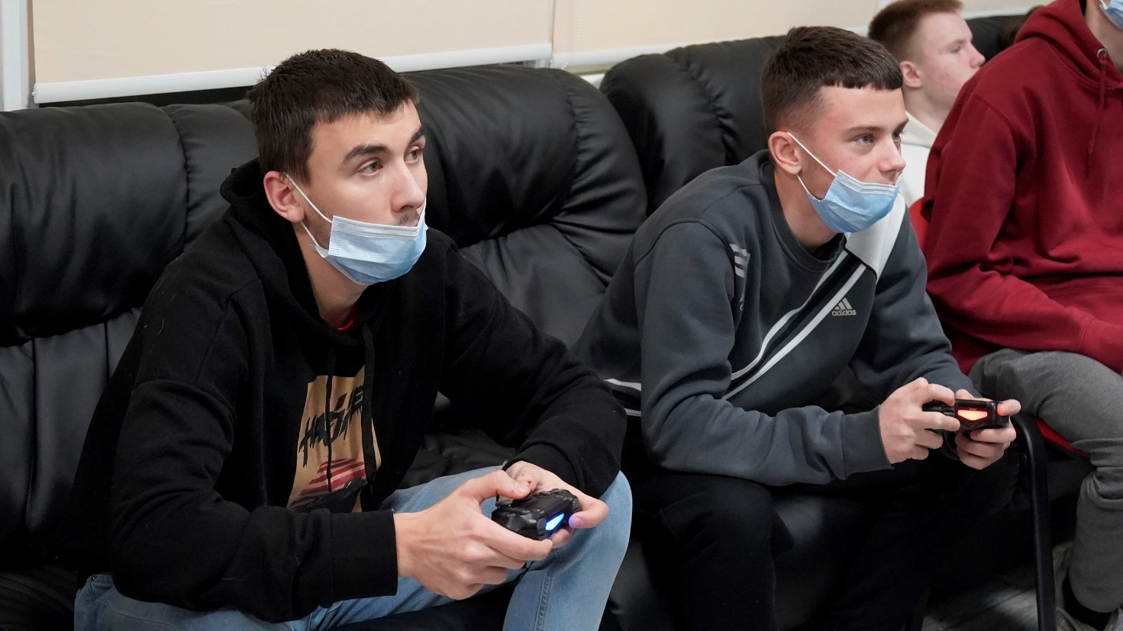

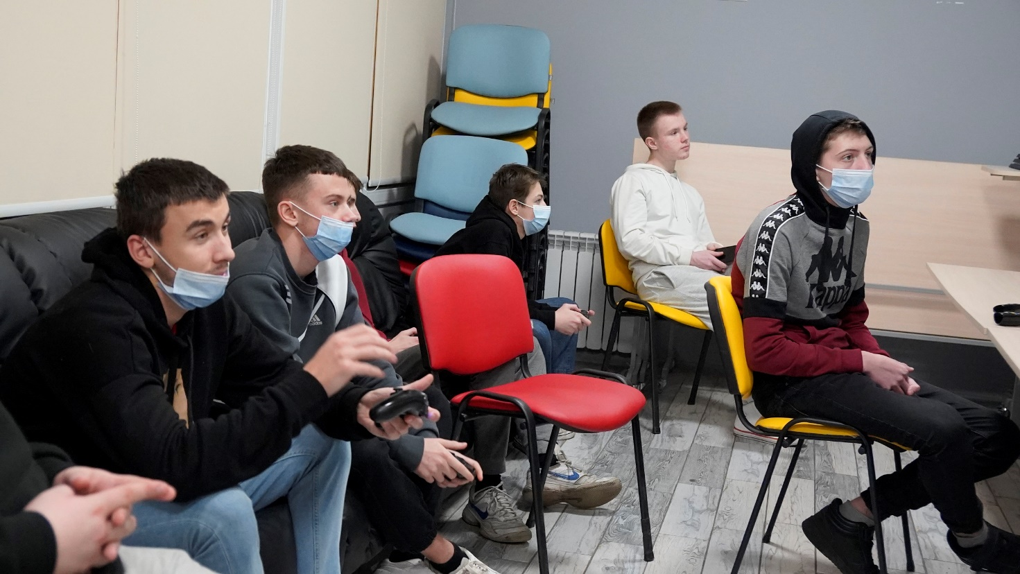

У п’ятницю 10 грудня у Всесвітній день футболу, відбувся фінал змагань.
Всього м’яч потрапляв у сітку 94 рази, з них найбільше забив переможець турніру 23 м’ячі.
За результатами двоматчового протистояння з рахунком 4:7 переміг Ілля Дейнеко та команда Аталанта.
Турнір проходив у дружній атмосфері, учасники підтримували один одного та вболівали за команди.
Переможці отримали цінні призи від молодіжного центру «Смарт».

